## 概述

### 插件介绍

◆YEP_SlipperyTiles 互动 - 光滑图块

地图中可以出现光滑的图块。并含有滑行转向、斜向滑行的更多情况设计。

YEP原插件局限性非常大，这里扩展了较多功能。

## 游戏硬性机制

**光滑图块上无法原地转向**：

如果角色站在光滑图块上，鼠标点击转向按键或者键盘转向，都没有效果，并且发出提示音。

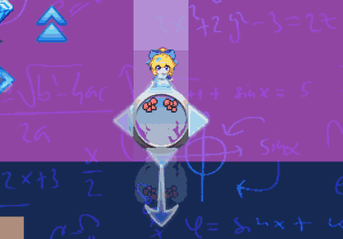

**滑行时可以跳跃**：

在光滑图块滑行时，玩家可以跳跃跳过转向毯，或者斜向滑行时跳跃。

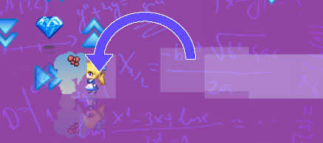



**斜向滑行原理**：

斜向每次识别的是**斜向的下一个图块**通行性，下图的下方或者右方有阻碍时，可以无视。

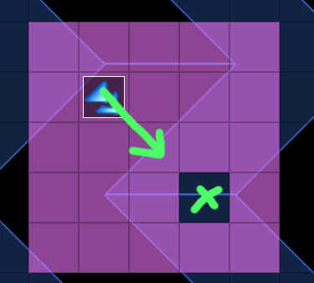 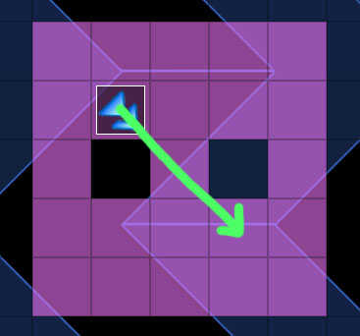

**双层阻碍穿透：**

Rmmv默认情况下，如果指定方向的两侧都有阻碍，则会造成阻挡。

八方向行走图也基于这个原理。物体可变激光区域穿透也基于该原理。

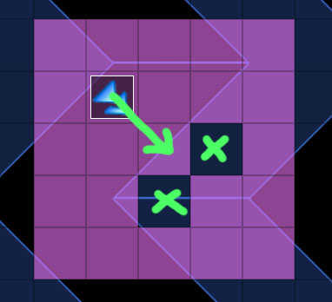

这里经过优化，你设置无视这种机制，直接穿透。

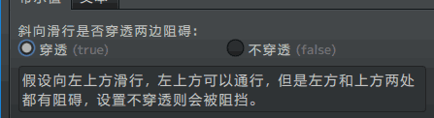

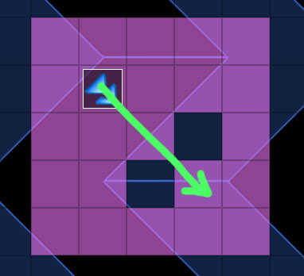

## 设计注意事项

**不要设计出下面的情况，这样会造成死循环，卡关。**

